三上第一單元多采多姿的植物

**活動一 植物是什麼**

1.自然環境中有生物和非生物，生物包含動物和植物。

2.植物的身體大部分可分成根、莖、葉、花、果實和種子等構造。

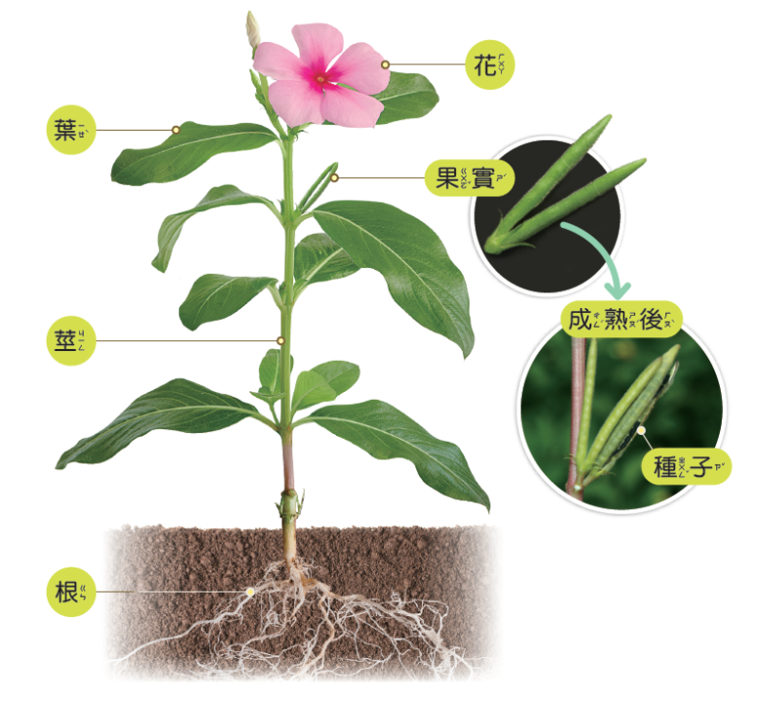

**活動二 植物如何獲取陽光和水**

1.每一種植物葉子的大小、顏色、氣味、葉形、葉緣、葉脈等，都有不同的特徵。

|  |  |  |
| --- | --- | --- |
| 心形 | 橢圓形 | 掌形 |

2.葉子的特徵：

⑴葉形：即葉子

的形狀。

⑵葉緣：即葉子

的邊緣。

|  |  |
| --- | --- |
| 平滑完整 (全緣) | 鋸齒緣 |

⑶葉脈：即葉面

上的脈紋，可

分成網狀脈和

平行脈等。

(4)葉柄：連接葉子和莖的部位

(5)葉序：即葉在莖或枝條上的生長方式，可分為互生、對生、輪生等形態。

․葉子在莖或枝條上的生長位置叫作「節」。

|  |  |  |
| --- | --- | --- |
| 互生 | 對生 | 輪生 |
| 同一個節上只長出1片葉子 | 同一個節上長出2片葉子 | 同一個節上長出3片以上的葉子 |

|  |  |  |  |  |
| --- | --- | --- | --- | --- |
| **特徵**  **葉子種類** | | **葉形** | **葉緣** | **葉脈** |
| 番薯葉 |  | 心形或卵形 | 平滑完整 | 網狀脈 |
| 桂花葉 |  | 橢圓形 | 鋸齒緣 | 網狀脈 |
| 青楓葉 |  | 掌形 | 鋸齒緣 | 網狀脈 |
| 百合葉 |  | 披針形 | 平滑完整 | 平行脈 |

3.植物的莖可以分成木本莖、草本莖和藤本莖，能支撐植物的身體，獲取陽光。

|  |  |  |  |
| --- | --- | --- | --- |
| **種類**  **項目** | **木本莖**  **（以樟樹為例）** | **草本莖**  **（以大花咸豐草為例）** | **藤本莖**  **(以牽牛花為例)** |
| 顏色 | 褐色 | 綠色 | 綠色 |
| 粗細 | 較粗 | 較細 | 較細 |
| 觸感 | 較粗糙 | 較光滑（具有細毛） | 較光滑（具有細毛） |
| 軟硬 | 較堅硬 | 較柔軟 | 較柔軟 |
| 其他 | 可直立 | 可直立 | 無法直立 |

4植物的根可以分為軸根和鬚根，兩者的比較如下：

|  |  |  |
| --- | --- | --- |
| **根的種類** | **特徵** | **舉例** |
| 軸根 | 有一條比較粗的主根，和一些細細的根。 | 小白菜、莧菜、菠菜、芫荽（香菜）、九層塔等。 |
| 鬚根 | 沒有比較粗的主根，只有細細小小的，長得像鬍鬚的根。 | 蒜、蔥、棕葉狗尾草（颱風草）、車前草等。 |